

**★申込み**

**〇〇〇〇〇窓口（〇〇）まで**

**令和６年〇月〇〇日締め切り**

**〇〇〇大学事務局（〇〇）まで**

**TEL 000-000-0000**

**★日　時：令和６年11月９日（土）**

**受　付：13：30　14：00～16：00**

**★会　場：女子栄養大学（中庭）**

**アクセス**

〈主催〉埼玉東上地域大学教育プラットフォーム（TJUP）

**（学生イベント交流委員会）**

**東京家政大学 東邦音楽大学 日本医療科学大学　山村学園短期大学**

TJUP（埼玉東上地域大学プラットフォーム）は、「地元で学び、地元で生きていく若い世代への支援」をビジョンに、大学・短期大学、自治体、事業者等が一緒になって「社会に向けた高度教育の提供」「地域産業の活性化」「生活しやすい地域づくりの推進」の観点から地域活性化を目指す団体です。

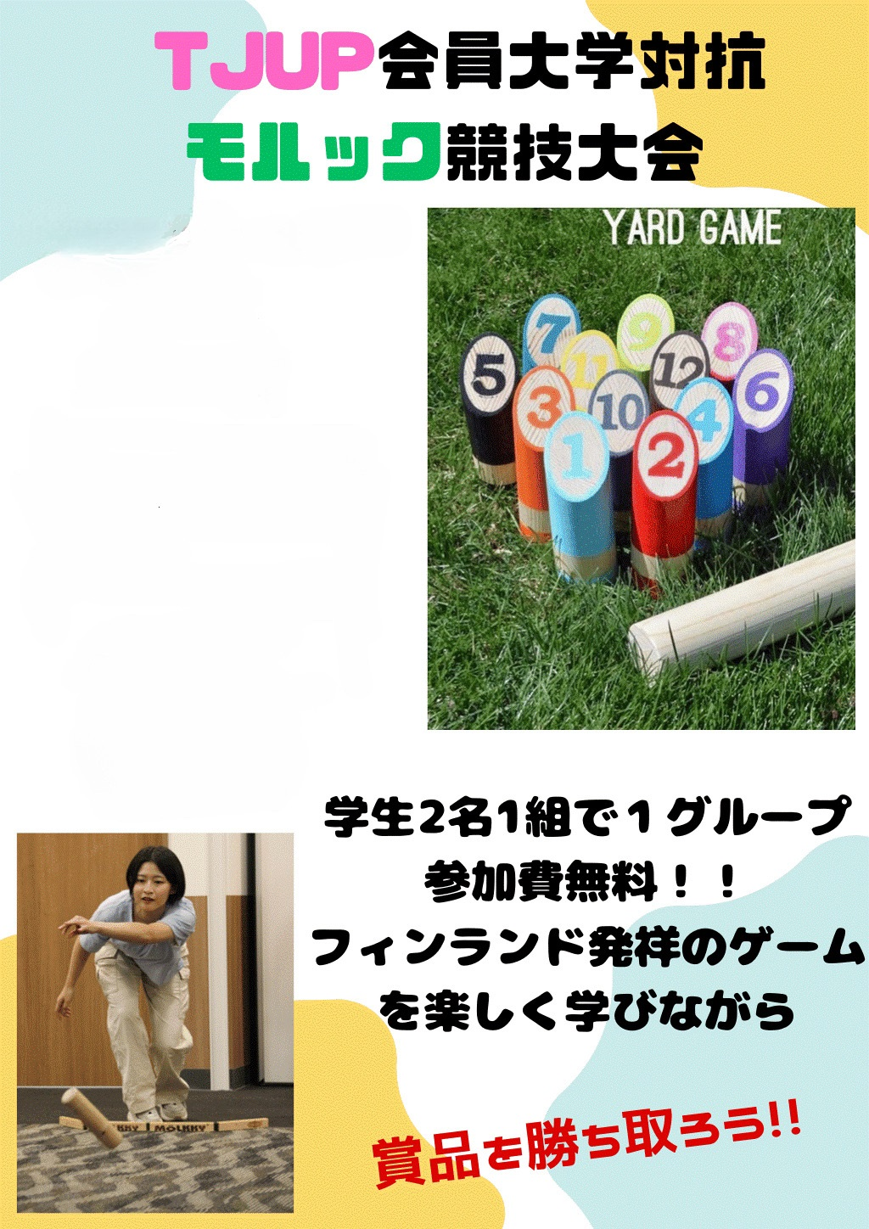

モルック協会

**フィンランド発のアウトドアゲーム、モルック。ルールは覚えやすく、老若男女の幅広い層で楽しめます。今ではヨーロッパのたくさんの国々で楽しまれており、世界大会が行われるまでに広がりました。基本的なルールと楽しみ方、競技のこつなどを学び、実際に試合をしてみましょう。**